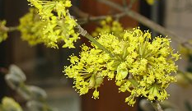
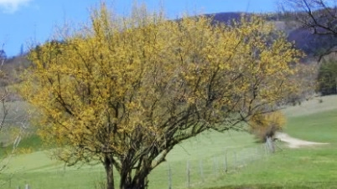

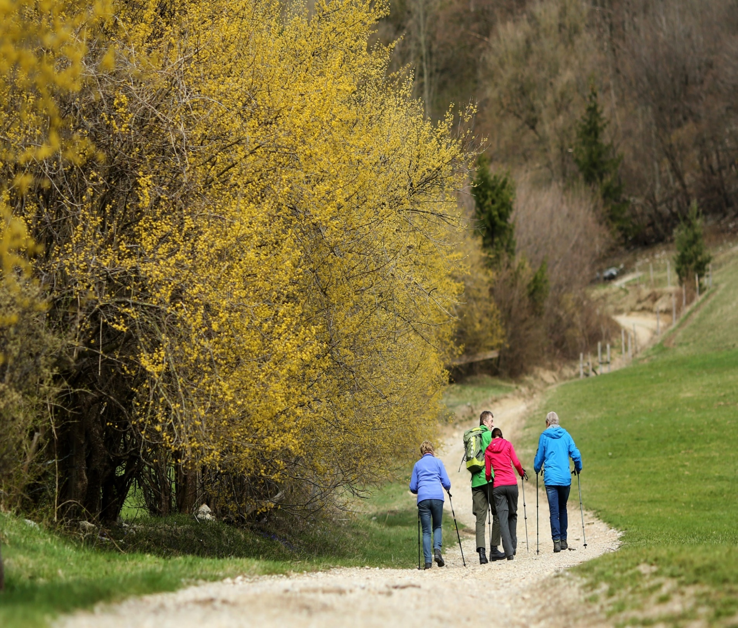
© Mostviertel Tourismus/weinfranz.at
Dirndl-Blüten-Wanderungen 2023

Sonntag, 12. März
14:00 – 17:00 Uhr in Kirchberg
mit Fritz Kollermann

Samstag, 18. März
14:15 – 17:45 Uhr in Rabenstein
mit „Gstanzl-Conny“ Cornelia Janker
Samstag, 25. März
12:45 – 16:00 Uhr von Schwarzenbach nach Frankenfels
mit Erich Niederer

Sonntag, 26. März
13:30 – 17:30 Uhr in Rabenstein
mit Peter Neuhauser

Bitte um Anmeldung beim Tourismusverband Pielachtal:
0676/7044262. bzw. tourismus@dirndltal.co.at
Selbst mitzubringen: Wanderausrüstung, feste Schuhe, Regenschutz, ausreichend zu trinken!
Der Beitrag ist vor Ort in bar zu bezahlen. Teilnahme von Kindern bis 14 Jahre ist gratis (bitte
nur in Begleitung Erwachsener. Bitte die gültigen Covid-19-Regelungen beachten!

Weitere Informationen über Dirndlblüte,
geführte Wanderungen und das Dirndltal
finden Sie unter www.pielachtal.info

